INF8775 – Analyse et conception d’algorithmes
TP1 – Automne 2020

Nom, prénom, matricule des membres | Li, Leli, 1785104  Dermont, Daniel, 2043595
Note finale / 17

Instructions
- Attention : Aucune équipe mixte entre les sections de laboratoire. Si vous voulez changer de groupe, vous devez en faire la demande au registrariat. Si vous avez un conflit d’horaire, veuillez consulter un des chargés de laboratoire.
- Répondez directement dans ce document ODT ; la correction s’y fait directement.
- Vous devez faire une remise électronique sur Moodle avant le 9 octobre à 23h59 en suivant les instructions suivantes :
  - Le dossier remis doit se nommer matricule1_matricule2_tp1 et doit être compressé sous format zip.
  - À la racine de ce dernier, on doit retrouver :
    - Ce rapport sous format ODT.
    - Un script nommé tp.sh servant à exécuter les différents algorithmes du TP. L’interface du script est décrite à la fin du rapport.
    - Le code source et les exécutables.
- Vous avez le choix du langage de programmation utilisé mais vous devrez utiliser les mêmes langage, compilateur et ordinateur pour toutes vos implantations. Le code et les exécutables soumis devront être compatible avec les ordinateurs de la salle L-4714.
- Vous êtes encouragés à lire le guide intitulé “guide bash” sur Moodle pour faire vos graphiques. C’est un guide qui a été conçu pour un ancien TP, mais il contient beaucoup d’informations pertinentes.

Mise en situation
Ce travail pratique se répartit sur deux séances de laboratoire et porte sur l’analyse empirique et hybride des algorithmes. Dans la première capsule vidéo de la section 3, trois approches d’analyse de l’implantation d’un algorithme sont décrites (voir aussi le document “approches d’analyse empirique” dans la section 3). Vous les mettrez en pratique pour des algorithmes de recherche des deux points les plus rapprochés dans le plan avec distance euclidienne (lien).

Vous devez analyser trois algorithmes :
- Algorithme naïf de force brute
- Algorithme diviser-pour-régner avec un seuil de récursivité élémentaire
- Algorithme diviser-pour-régner avec un seuil de récursivité déterminé expérimentalement (méthode essai-erreur ; voir première capsule de la section 4)

Les exemplaires dont la taille est en deçà du seuil de récursivité ne sont plus résolus récursivement mais plutôt directement avec l’algorithme de force brute.

Jeu de données
Nous vous fournissons un générateur d’exemplaires (le fichier gen.py) vous permettant de construire un jeu de données adéquat pour vos besoins. Les instructions d’utilisation de ce générateur se trouvent dans le code source. Les exemplaires générés ont la forme suivante :

n
x₁ y₁
x₂ y₂
...
x_{n} y_{n}

Fichiers fournis
Vous n’avez en théorie pas à implanter vous-mêmes les algorithmes pour ce TP. Vous pouvez par exemple ajuster l’implantation suivante en C++ (lien) pour vos besoins, ou bien cette autre implantation en Python (lien). Attention, nous ne garantissons pas la validité des implantations trouvées sur internet, même celles dont nous vous avons fourni les liens ci-haut. C’est à vous de vous assurer que les algorithmes sont corrects.

Si, par exemple, vous décidez de prendre l’implantation en C++ dont le lien est donné plus haut, il se peut que vous rencontriez des erreurs de type segmentation fault lorsque vous faites des tests sur des exemplaires assez gros (à partir d’un peu moins d’un million de points). Ces erreurs sont dues à la taille de la pile (stack) qui est trop petite. Vous pouvez voir la taille de la pile avec la commande ulimit
-s (elle sera probablement de 8192). Vous pouvez augmenter sa taille pour éliminer ces erreurs (par exemple ulimit -s 64000). Les modifications apportées par la commande ulimit sont bonnes pour la session seulement. La taille du stack ne peut être augmentée qu’une seule fois par session.

Nous vous fournissons un fichier tp.sh qui servira d’interface avec vos exécutables ou scripts. Référez-vous à la fin de ce document pour le format attendu des arguments.

Présentation des résultats
/ 5 pts

Tableau des résultats

 | Average Execution Time
Sample Size | Brute Force | Divide & Conquer | D&C with Threshold
50 | 0.001069750071 | 0.0002849612857 | 0.0003550714286
100 | 0.004491516643 | 0.0008521591429 | 0.0005691428571
500 | 0.1186351094 | 0.005912644571 | 0.004773
1000 | 0.4559938567 | 0.01339375957 | 0.01011464286
5000 | 11.888991 | 0.09031590393 | 0.0723335
10000 | 45.81675535 | 0.1932731356 | 0.1552840714
50000 | 1280.135484 | 1.217868516 | 1.0319465
100000 | 5262.848278 | 2.693262237 | 2.315906143

Tests de puissance
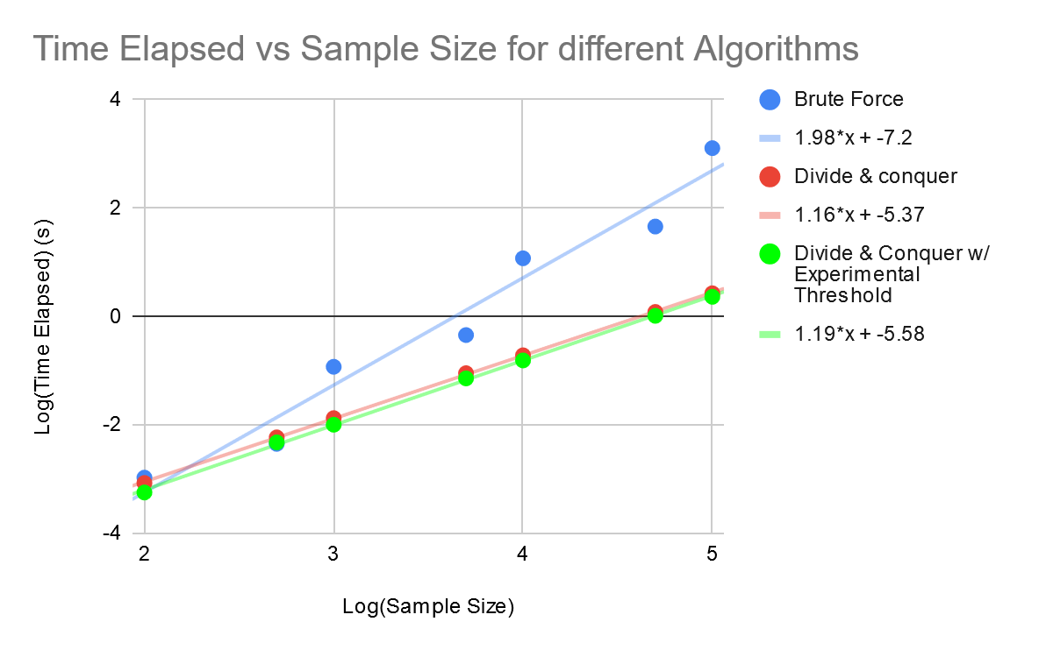

Test du rapport
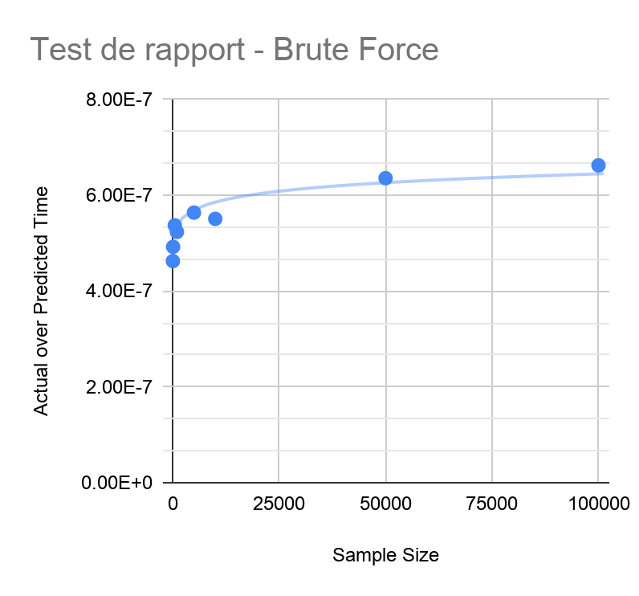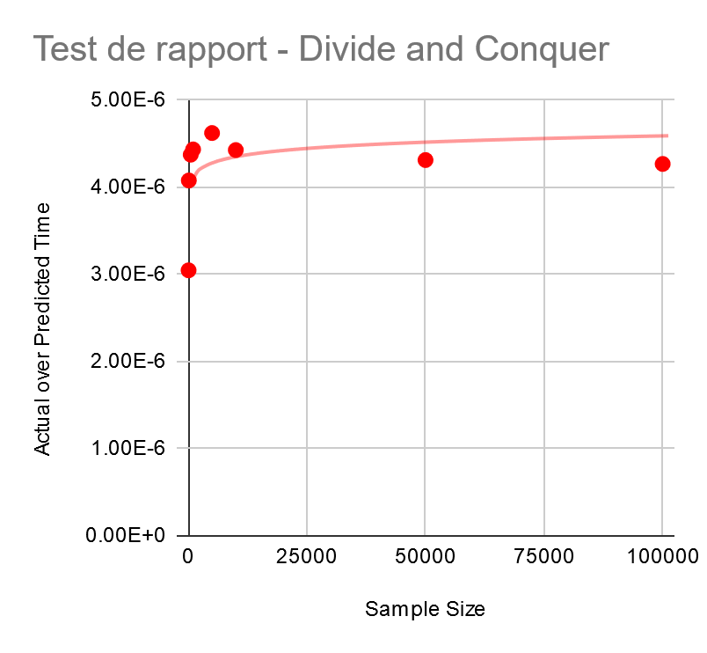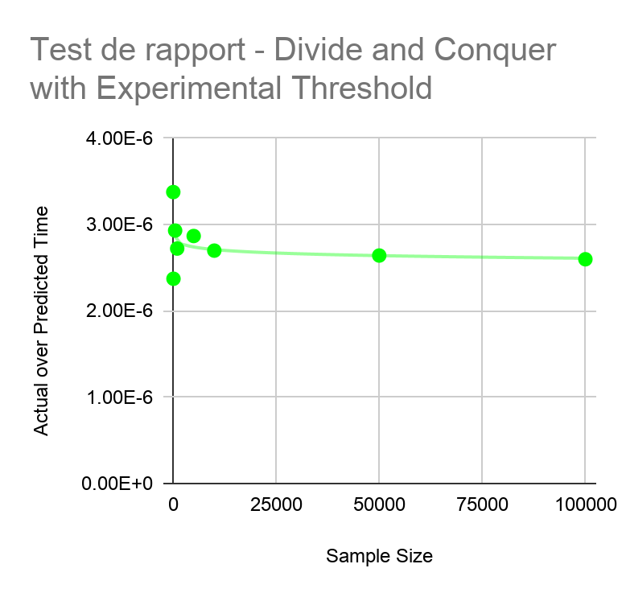

Test des constantes
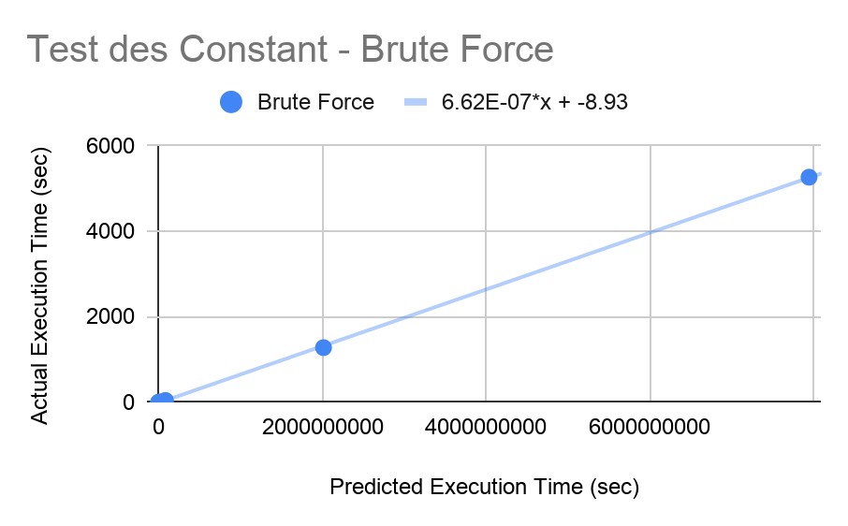
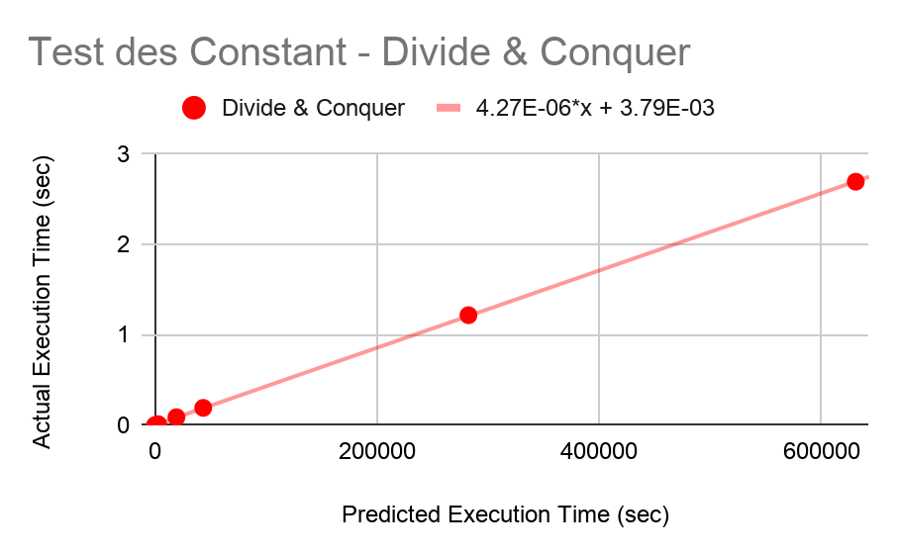
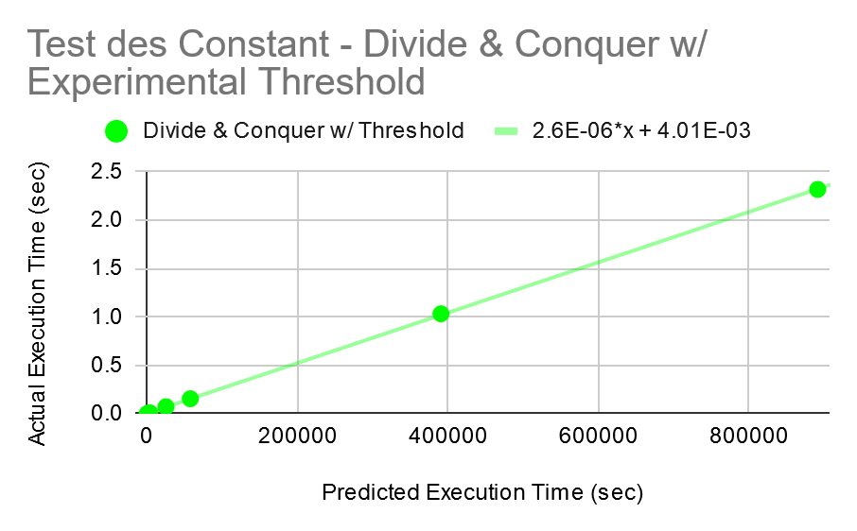

Analyse et discussion
/ 8 pts

Que pouvez-vous déduire du test de puissance ?

Since the logarithm of the execution time is linear with respect to the logarithm of the sample size for all three algorithms, it can be said that the execution time increases at a polynomial rate with respect to sample size for all three. From there, it is possible to determine the exponent of our execution time estimator for each algorithm.The estimator takes the form , and the power test allows us to measure the value of . From our results, we calculated that the brute force, divide and conquer (D&C) and divide and conquer with an experimentally found threshold (D&C Exp) have power components of 1.98, 1.16 and 1.19 respectively. It can therefore be deduced that the brute force algorithm’s time consumption grows faster than those of the other two as sample size increases. The two divide and conquer algorithms practically grow at the same exponential rate.

Citez la consommation théorique du temps de calcul pour les algorithmes, en notation asymptotique.
- Brute Force:
- Divide & Conquer:
- Divide & Conquer w/ Experimental Threshold:

Que pouvez-vous déduire du test du rapport ?
From the Ratio Test, we can determine the coefficientof the estimator . In our test, we were able to find that the brute force, D&C and D&C Exp have coefficient components of , , and respectively. We can see that even though the D&C and D&C Exp algorithms grow at about the same exponential rate (from the power test), they do differ when it comes to their coefficients. The D&C algorithm takes about 1.6 times longer than the D&C Exp algorithm for a given sample size.

Que pouvez-vous déduire du test des constantes ?
From the Constants Test, we can determine the coefficientand the y-interceptof the estimator . Plotting our estimator as the independent variable and the empirical execution time as the dependent variable, the slope of the resulting regression will be equal to , and the y-intercept of the graph will be equal to . We can see that the values rendered by the graph for are , , and for the brute force, D&C, and D&C Exp algorithms respectively, which match the results of our Ratio Test. The values for are , , and respectively. Since our first value for is negative (which is impossible), we assume that it is zero as it becomes negligible for large sample sizes. In the case of both D&C algorithms, we have very similar values for . This is expected, as the best-case execution time for both D&C algorithms is the same - the overhead for execution time should be equal. We can assume that the value of for these algorithms is therefore .

Discutez de l’impact du seuil de récursivité.
The recursion threshold impacts the coefficient of the estimator . Finding an ideal threshold through trial and error can drastically decrease the coefficient factor. In our case, we found that our experimentally found threshold of 20 makes the divide and conquer algorithm about 1.6 times faster than the same algorithm with an arbitrary threshold of 3. That being said, when trying to find the ideal threshold we found that the number changes depending on the sample size. Therefore, for certain sample sizes, the algorithm with the arbitrary threshold might actually perform better than the one with the experimentally found threshold. In our case, we chose a threshold that maximises the efficiency for larger sample sizes by experimentally finding the best threshold for sample sizes of 1000 and above and taking the average.

Suite à cette analyse, indiquez sous quelles conditions (taille d’exemplaire ou autre) vous utiliseriez chacun de ces algorithmes. Justifiez.
If the algorithm must be performed with limited memory and no constraint on time, the Brute Force algorithm could be useful. Since the Divide & Conquer algorithms recursively segment the sample, it is necessary to store more locations in memory as the algorithm iterates, whereas the Brute Force algorithm does not store any locations in memory beyond source and destination.
Even at very low sample sizes, the Brute Force algorithm is much slower than the Divide & Conquer algorithms. If execution time is a constraint, the Divide & Conquer algorithms would be preferable. If there is time allotted for pre-processing, the optimal recursivity threshold for the Divide & Conquer algorithm can be found, and further reduce the execution time. However, if there is no time between data acquisition and execution, an arbitrary threshold must be set and may be sub-optimal.

Autres critères de correction

Respect de l’interface tp.sh
/ 1 pt

Utilisation
tp.sh -a [brute | recursif | seuil] -e [path_vers_exemplaire]

Arguments optionnels
-p affiche la plus petite distance entre deux points, sans texte superflu
-t affiche le temps d’exécution en ms, sans unité ni texte superflu

Important : l’option -e doit accepter des fichiers avec des paths absolus.

Qualité du code
/ 1 pt

Présentation générale
/ 2 pts

- Concision
- Qualité du français

Pénalité retard et autres
0

- -1 pt / journée de retard, arrondi vers le haut. Les TPs ne sont plus acceptés après 3 jours.
- Il peut y avoir d’autres pénalités

